第一步：点击创建应用程序
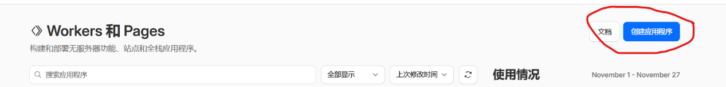
第二步：点击右下角Get started
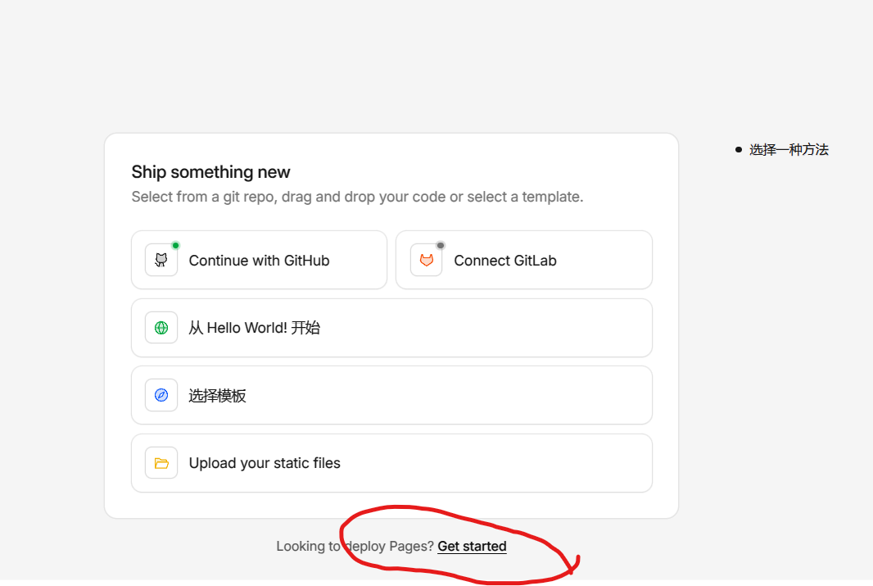
第三步：导入现有你已经fork的仓库

第四步：这里选你自己fork的仓库名称
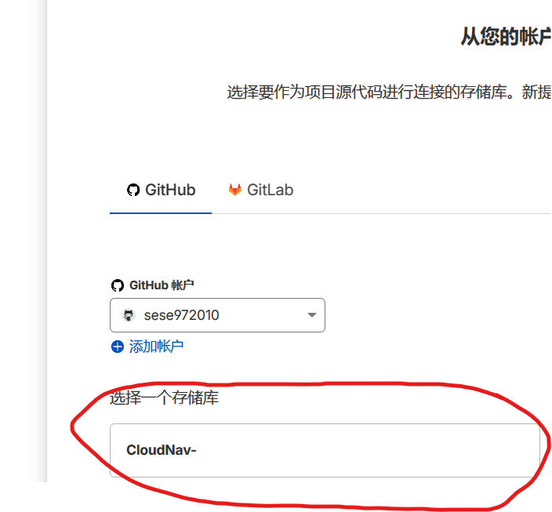
第五步：按图中填写，其他默认
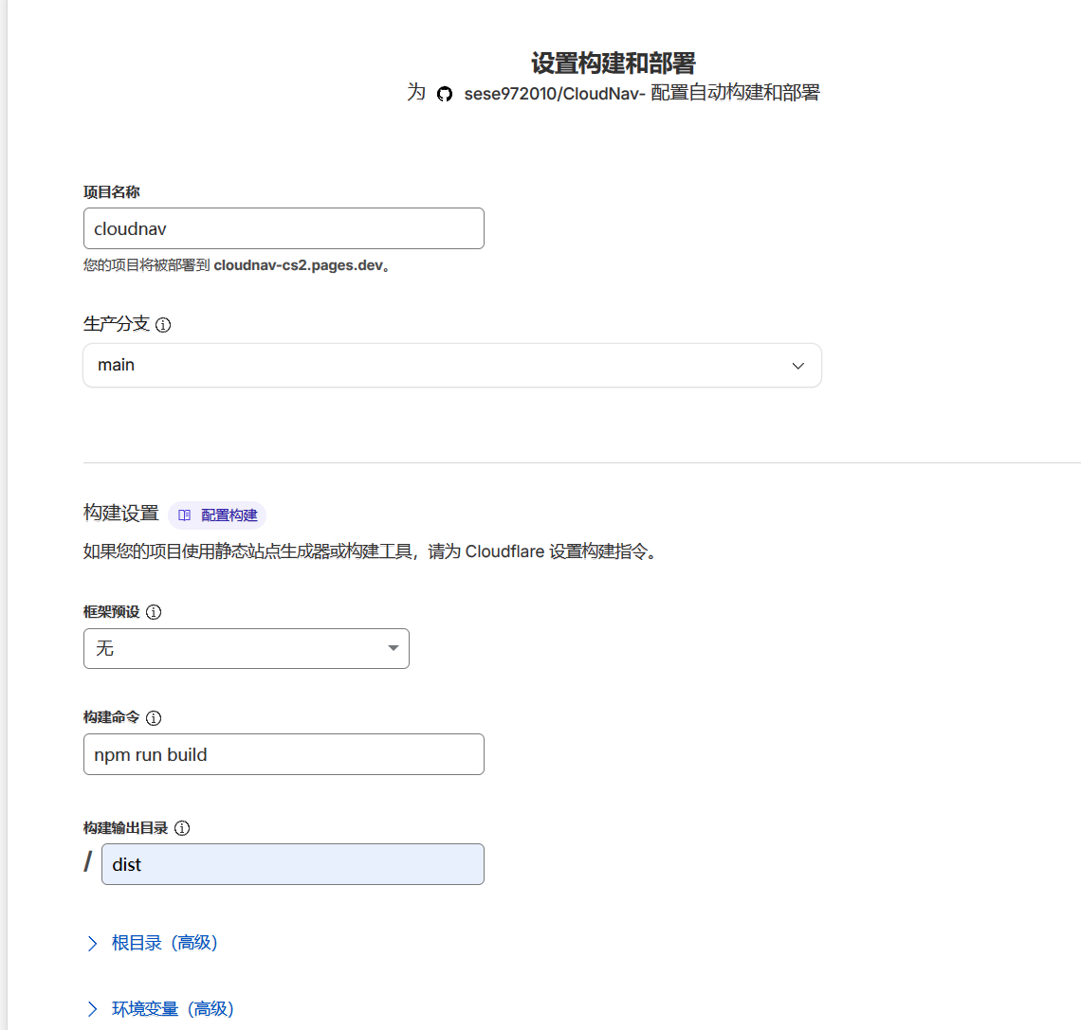
第六步：左侧找到workers kv 点击右侧新建
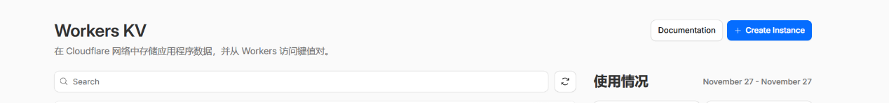
第七步：空间名称填写CLOUDNAV_DB（建议复制）
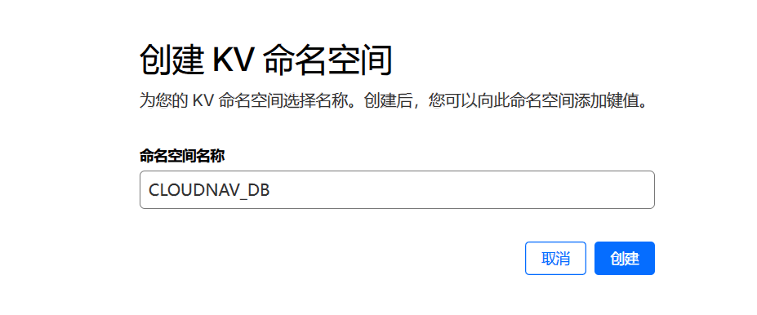
第八步：回到刚才的pages设置页面找到绑定-右侧下滑找到kv命名空间，变量名称填写CLOUDNAV_KV（建议复制）
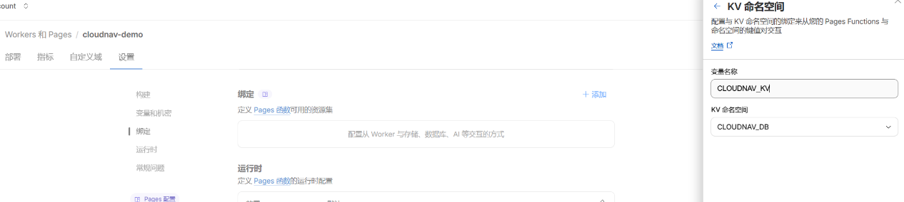
第九步：设置中找到变量和机密-填入PASSWORD（建议复制）下面的值填入你自己要设置的密码，这一步是你登录导航页需要的登录密码
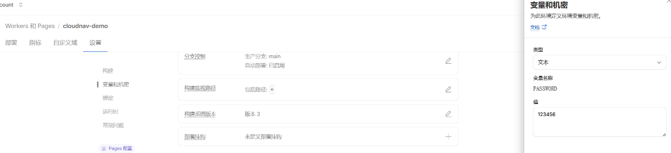
第十步：添加自定义域名（可选项）
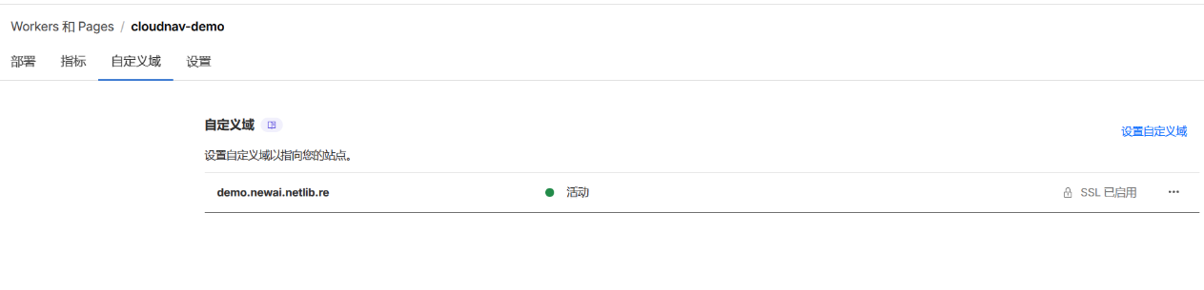
所有结束后到部署页面重新部署一下即可使用

